Arbeitsblatt 2
Schlechte Gerüche – Nimm Menthol

Schaut euch den Film vom Anfang bis Minute 02:09 an.

Grundlagen:
An einem Tatort kann es manchmal unangenehm riechen. Gegen schlechte Gerüche hilft Menthol, das man sich unter die Nase reiben kann.
Das Menthol-Molekül ist ein Alkohol, d.h. es besitzt eine Hydroxygruppe. Zum Menthol-Molekül gibt es viele Isomere. Isomere sind Moleküle, die die gleiche Summenformel, aber eine andere Strukturformel aufweisen. Diese andere Strukturformel führt dazu, dass der zugehörige Stoff andere Eigenschaften hat. Im Falle des Menthols haben seine Isomeren andere Schmelzpunkte und einen anderen Geruch.

1. Die Abbildung zeigt eine Skelettformel des Menthol-Moleküls. Skelettformeln dienen dem schnellen Zeichnen eines Moleküls. Jeder Knick entspricht einem C-Atom mit der entsprechenden Anzahl an H-Atomen. Zeichne die Strukturformel des Menthol-Moleküls mit allen C- und H-Atomen.

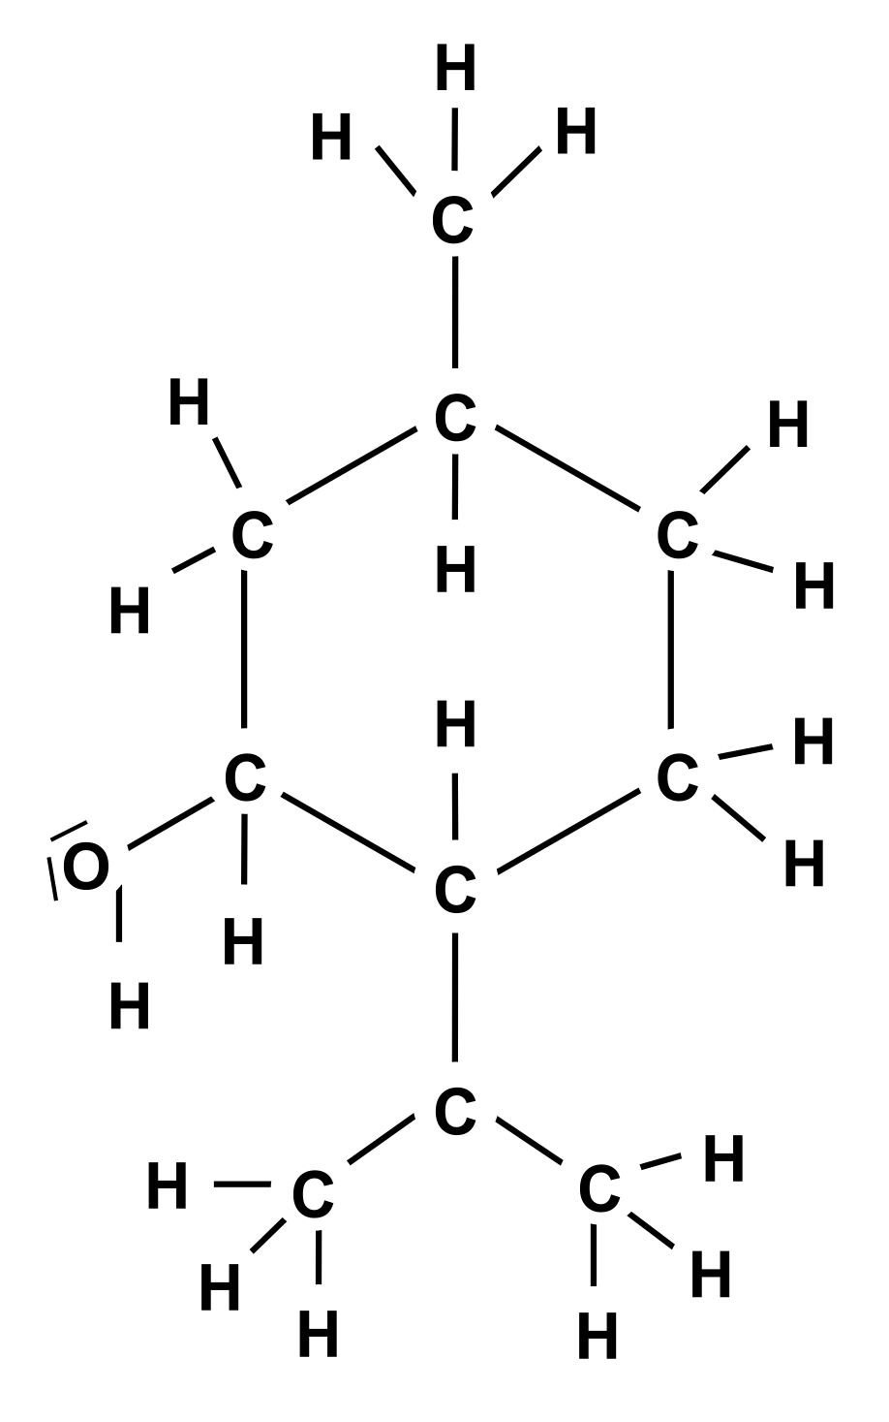

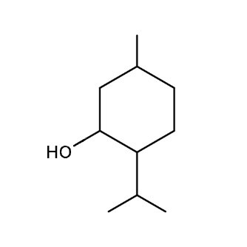

2. Molekülmodell des Menthols
Ergänze in beiden Molekülen die noch fehlenden H-Atome. Schneide danach die Modelle der Moleküle aus (nur außen). Biege die an den C-Atomen des Rings hängenden Gruppen bzw. H-Atome nach oben oder nach unten und erhalte so zwei verschiedene Stereoisomere des Menthols.
Individuelle Lösungen

Arbeitsblatt 2
Schlechte Gerüche – Nimm Menthol

3. Um den räumlichen Bau von Molekülen in der Zeichenebene deutlich zu machen, benutzt man die im Film vorgestellten Keil-Strich-Formeln. Keile ragen dabei aus der Zeichenebene heraus und gestrichelte Linien tauchen hinter die Bildebene ein.
Zeichne die 8 Stereoisomeren des Menthols in der Keil-Strich-Formel.
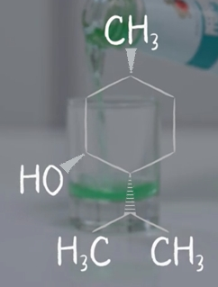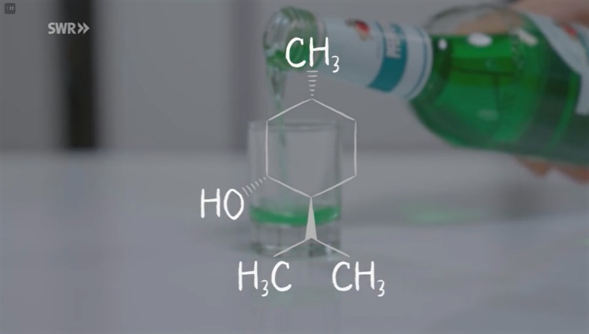

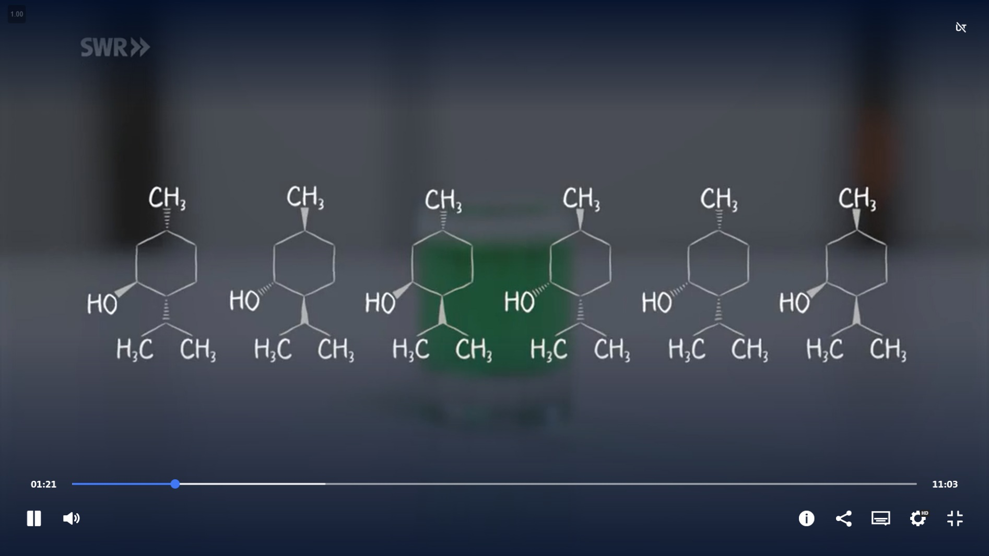

Arbeitsblatt 3
Eingetrocknetes Blut

Schaut euch den Film von Minute 02:10 bis 04:50 an.

Grundlagen:
Ein Blutfleck ist eingetrocknet. Blut besteht unter anderem aus Proteinen, rotem Blutfarbstoff und Wasser. Wenn das Wasser verdunstet, dann denaturieren die Proteine und die Blutmoleküle haften durch zwischenmolekulare Wechselwirkungen an der Kleidung.

Aufgabe 1
Es gibt drei Methoden, um eingetrocknetes Blut zu entfernen.
Beschreibe die jeweilige Methode und versuche zu erklären, warum diese Methode funktioniert.

1. Methode: | Das T-Shirt mit dem Blutfleck wird mit ca. 20 g Kochsalz in einem Eimer Wasser über mehrere Stunden eingeweicht.
Erklärung: | Das Kochsalz löst die zwischenmolekulare Wechselwirkung zwischen denaturierten Blutmolekülen und der Kleidung auf.
2. Methode: | Das T-Shirt mit dem Blutfleck wird mit Wasser und einem Proteinreiniger, der das Enzym Protease enthält, eingeweicht.
Erklärung: | Enzyme funktionieren nach dem Schlüssel-Schloss-Prinzip. Für jedes Protein gibt es bestimmte Enzyme, die in der Lage sind dieses Protein zu spalten und so in kleinere Bestandteile zu zerlegen. Diese kleineren Bestandteile haften dann nicht mehr so gut an der Kleidung und können so herausgelöst werden.
3. Methode: | Der Blutfleck wird mit einem Bleichmittel behandelt.
Erklärung: | Bleichmittel oxidieren die Farbstoffe im Blut, die dadurch farblos werden. Allerdings können auch Farbstoffe in farbiger Kleidung oxidiert werden, die so ihre Farbigkeit verlieren.

Aufgabe 2
Blutmoleküle haften durch zwischenmolekulare Wechselwirkungen (ZMWW) an der Kleidung.

a. Erläutere, welche Arten von ZMWW es gibt und vergleiche die Stärke der verschiedenen ZMWW.

Es gibt ZMWW zwischen temporären (induzierten) Dipol-Molekülen, diese heißen auch London-Wechselwirkungen. Es gibt auch ZMWW zwischen permanenten Dipol-Molekülen. Spielt dabei ein stark polarisiertes H-Atom eine Rolle, so handelt es sich um sogenannte H-Brücken.
Die London-Wechselwirkungen sind die schwächsten ZMWW. Etwas stärker sind die ZMWW zwischen permanenten Dipol-Molekülen. Die stärksten ZMWW sind die H-Brücken.

b. Versuche anschließend noch etwas genauer zu erklären, wie Kochsalz die zwischenmolekulare Wechselwirkung zwischen denaturierten Blutmolekülen und der Kleidung auflöst.

Salz (Natriumchlorid) ist eine Ionenverbindung. Die Wechselwirkung zwischen Ionen ist eine stärkere Wechselwirkung als jede ZMWW. Indem die Ionen des Natriumchlorids stärkere Wechselwirkungen mit den Blutmolekülen eingehen, ersetzen diese die schwächeren ZMWW zwischen den Blutmolekülen und der Kleidung und lösen diese somit auf.

Arbeitsblatt 4
Ozon tötet Bakterien

Schaut euch den Film von Minute 04:51 bis 08:15 an.

Grundlagen:
Was ist Ozon eigentlich?
In 50 km Höhe in der Stratosphäre gibt es die sogenannte Ozonschicht, die uns vor zu viel ultravioletter Strahlung schützt. Das Ozonmolekül besitzt die Summenformel O₃. Es besteht also aus 3 Sauerstoffatomen.

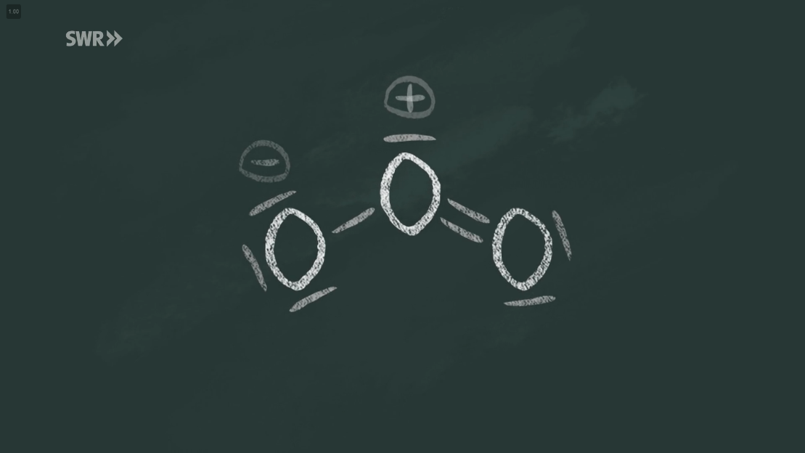1. Gib die Strukturformel des Ozons an. Dazu musst du die sogenannten mesomeren Grenzformeln des Ozons zeichnen. Die Grenzformeln unterscheiden sich untereinander nur durch die Verteilung der Elektronen im Molekül.
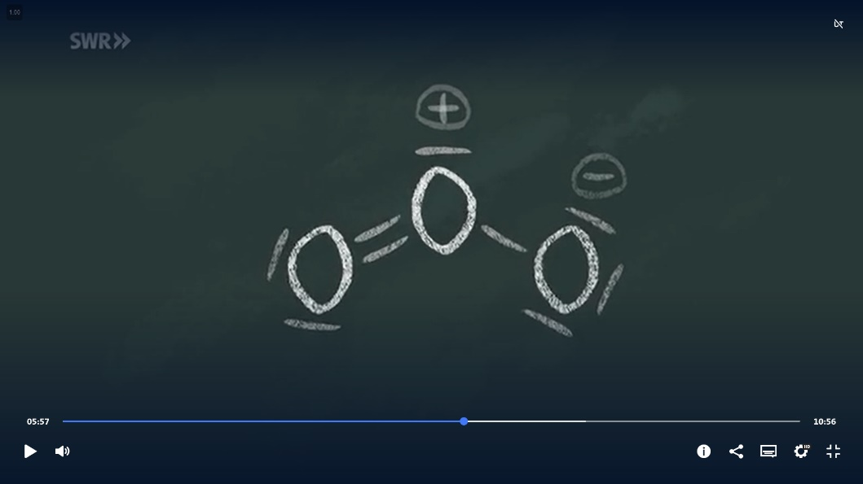

Erkläre anschließend die Ladungsverteilung in den Grenzformeln.

Ein O-Atom hat 6 Elektronen. Dem mittleren O-Atom werden in dieser Verbindung 5 Elektronen zugeordnet. Es hat ein Elektron zu wenig und deshalb eine positive Ladung.
Dem rechten bzw. linken O-Atom werden zeitweise in dieser Verbindung 7 Elektronen zugeordnet. Es hat also 1 Elektron zu viel und deshalb eine negative Ladung.

2. Ozon ist sehr reaktiv und zerfällt zu einem Sauerstoffradikal und einem Sauerstoffmolekül.
Gib die Reaktionsgleichung für diese Reaktion an.
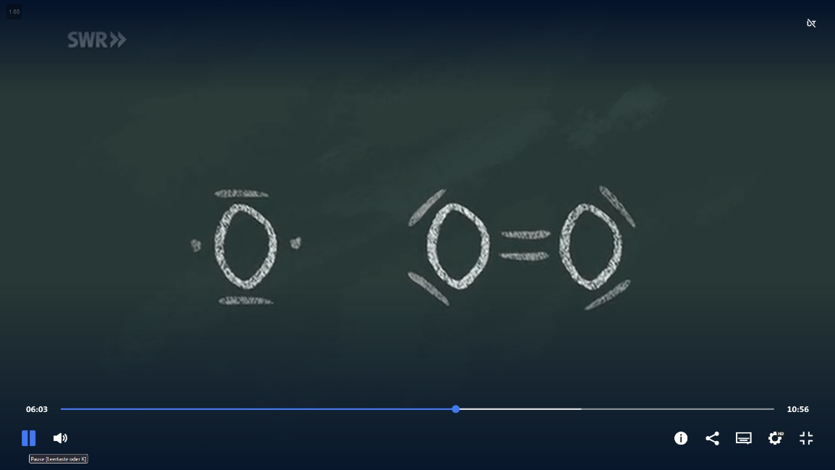
+

Arbeitsblatt 4
Ozon tötet Bakterien

3. Nenne die wichtigsten Eigenschaften eines Sauerstoffradikals.

Es ist ein starkes Oxidationsmittel und oxidiert Bakterien.
Für unsere Lunge ist es allerdings auch ein Reizgas. Beim Einatmen kann es zu Lungenproblemen kommen.

4. Beschreibe mithilfe von Reaktionsgleichungen, wie Ozon entstehen kann.

In der Stratosphäre:

Sauerstoffmoleküle werden durch ultraviolettes Licht gespalten. Diese Reaktion nennt man Photolyse. Die so entstandenen Sauerstoffradikale reagieren mit einem Sauerstoffmolekül zu Ozonmolekülen.
Für die Photolyse wird Licht einer ganz bestimmten Wellenlänge benötigt. Ein großer Teil dieses Lichts wird von der Ozonschicht „herausgefiltert“. Deshalb ist diese Reaktion nur in großer Höhe in der Stratosphäre möglich.
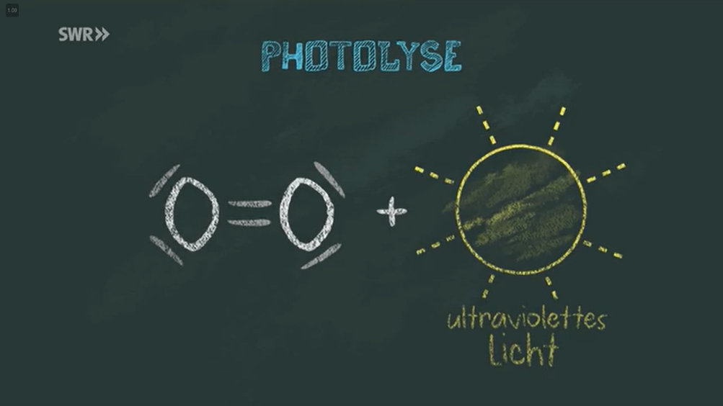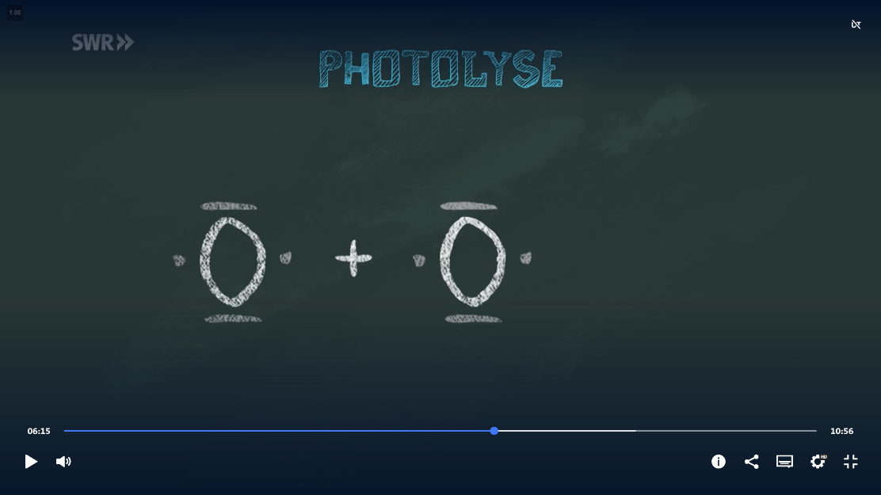

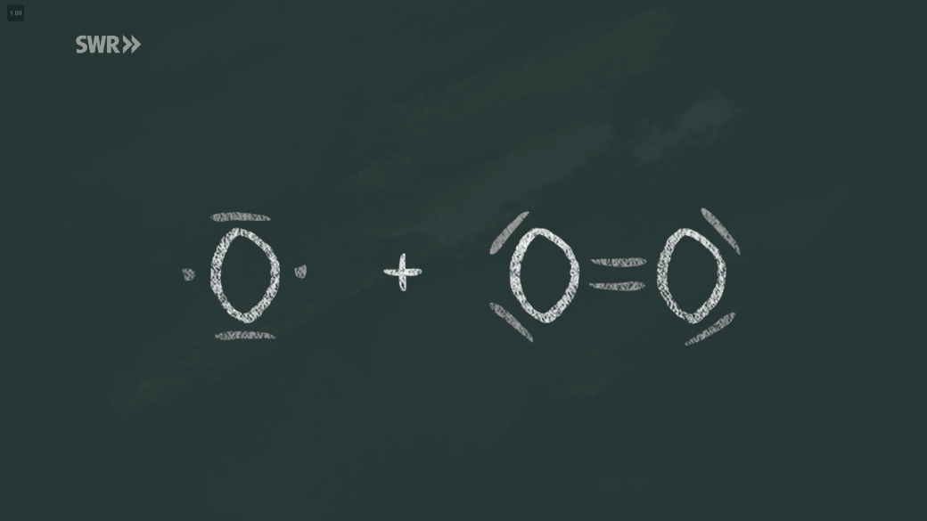

Arbeitsblatt 4
Ozon tötet Bakterien

Im Ozongenerator:
Da Ozon sehr reaktiv ist, kann es nicht in Gasflaschen gelagert werden. Deshalb gibt es Ozongeneratoren. In diesen werden die Sauerstoffmoleküle durch elektrische Ladung gespalten.
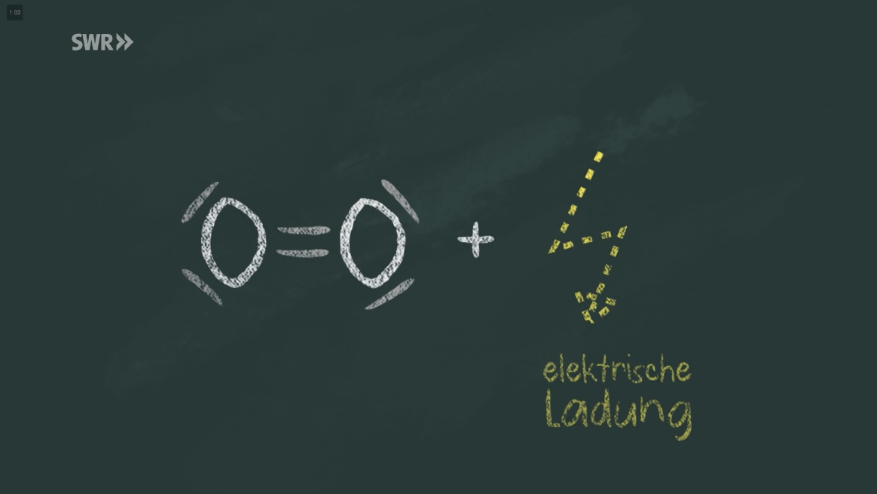

Auf unseren Straßen:

Im Alltag kann Ozon auch durch Reaktion von Stickstoffdioxidabgasen der Autos mit Sonnenlicht entstehen.

Arbeitsblatt 5
Waschen mit Seife

Schaut euch den Film von
Minute 08:16 bis zum Ende an.

Schmutz löst sich oft nicht gut in Wasser. Das liegt daran, dass Schmutz oft hydrophob (wasserfeindlich) ist. Wasser ist hydrophil (wasserliebend) und es gilt der Grundsatz „Gleiches löst sich in Gleichem“, d.h. hydrophobe Stoffe lösen sich eigentlich nur in hydrophoben Lösungsmitteln.

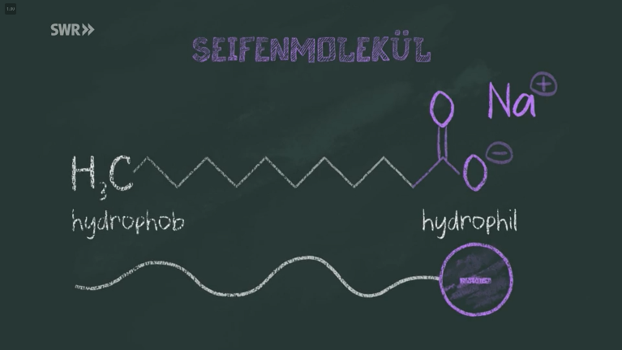1. Gib eine vereinfachte Darstellung eines Seifenmoleküls an.
Kennzeichne, welche Molekülbestandteile hydrophil und welche hydrophob sind.

Hydrophober Schwanz und hydrophiler Kopf

2. Erkläre mithilfe von drei Skizzen, wie Schmutz mithilfe von Seife gelöst werden kann.
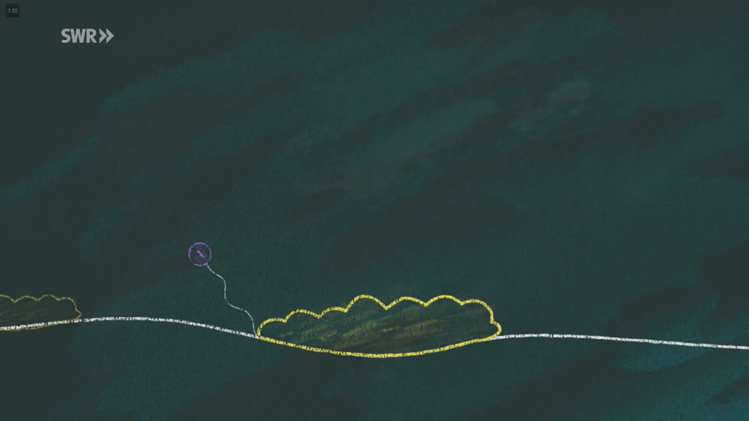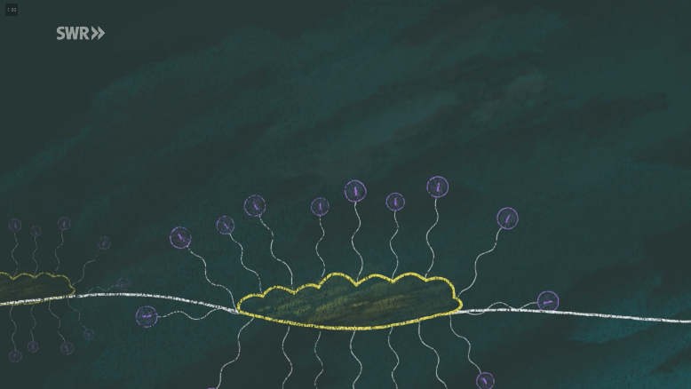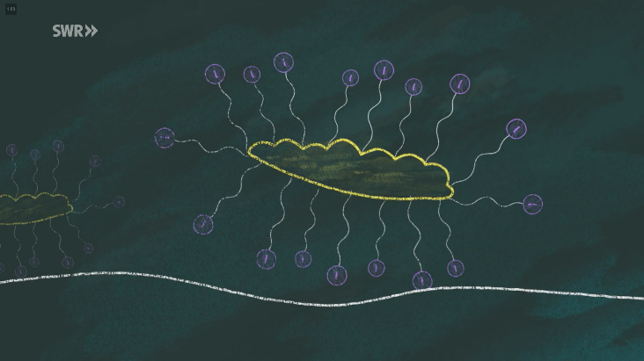

Seifenmoleküle ordnen sich im Wasser mit dem hydrophoben Schwanz voraus um das hydrophobe Schmutzteilchen an. Der hydrophile Kopf zeigt in Richtung Wasser.

Wenn sich mehrere Seifenmoleküle um das Schmutzmolekül anordnen, so entsteht eine Mizelle.

Die Mizelle ist nach außen hydrophil und somit in Wasser löslich. So kann der eingeschlossene Schmutz gelöst werden.

Arbeitsblatt 5
Waschen mit Seife

3. Gib an, was man benötigt um Seife herzustellen und beschreibe die Herstellung von Seife.

Man benötigt 80 ml Wasser und 8 ml Natronlauge. Die Natronlauge wird im Wasser gelöst.
Nun wird 56 ml leicht erhitztes Öl zur Natronlauge gegeben. Das fertige Gemisch wird gekocht.

Aufgabe 4 für Profis:
a. Gib die Skelettformel eines Seifenmoleküls an.

b. Beschreibe mithilfe einer Reaktionsgleichung, welche Reaktion bei der Herstellung von Seife abläuft. Gib an, um welchen Reaktionstyp es sich dabei handelt.

Die Natronlauge spaltet die Estergruppe. Es ist die Hydrolyse eines Esters. Das ist die Umkehrung der Esterherstellung. Es entstehen Glycerin und drei Fettsäureanionen.

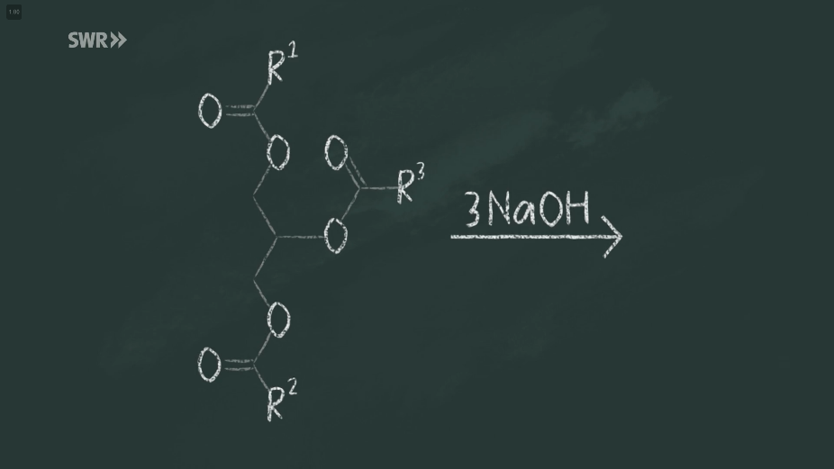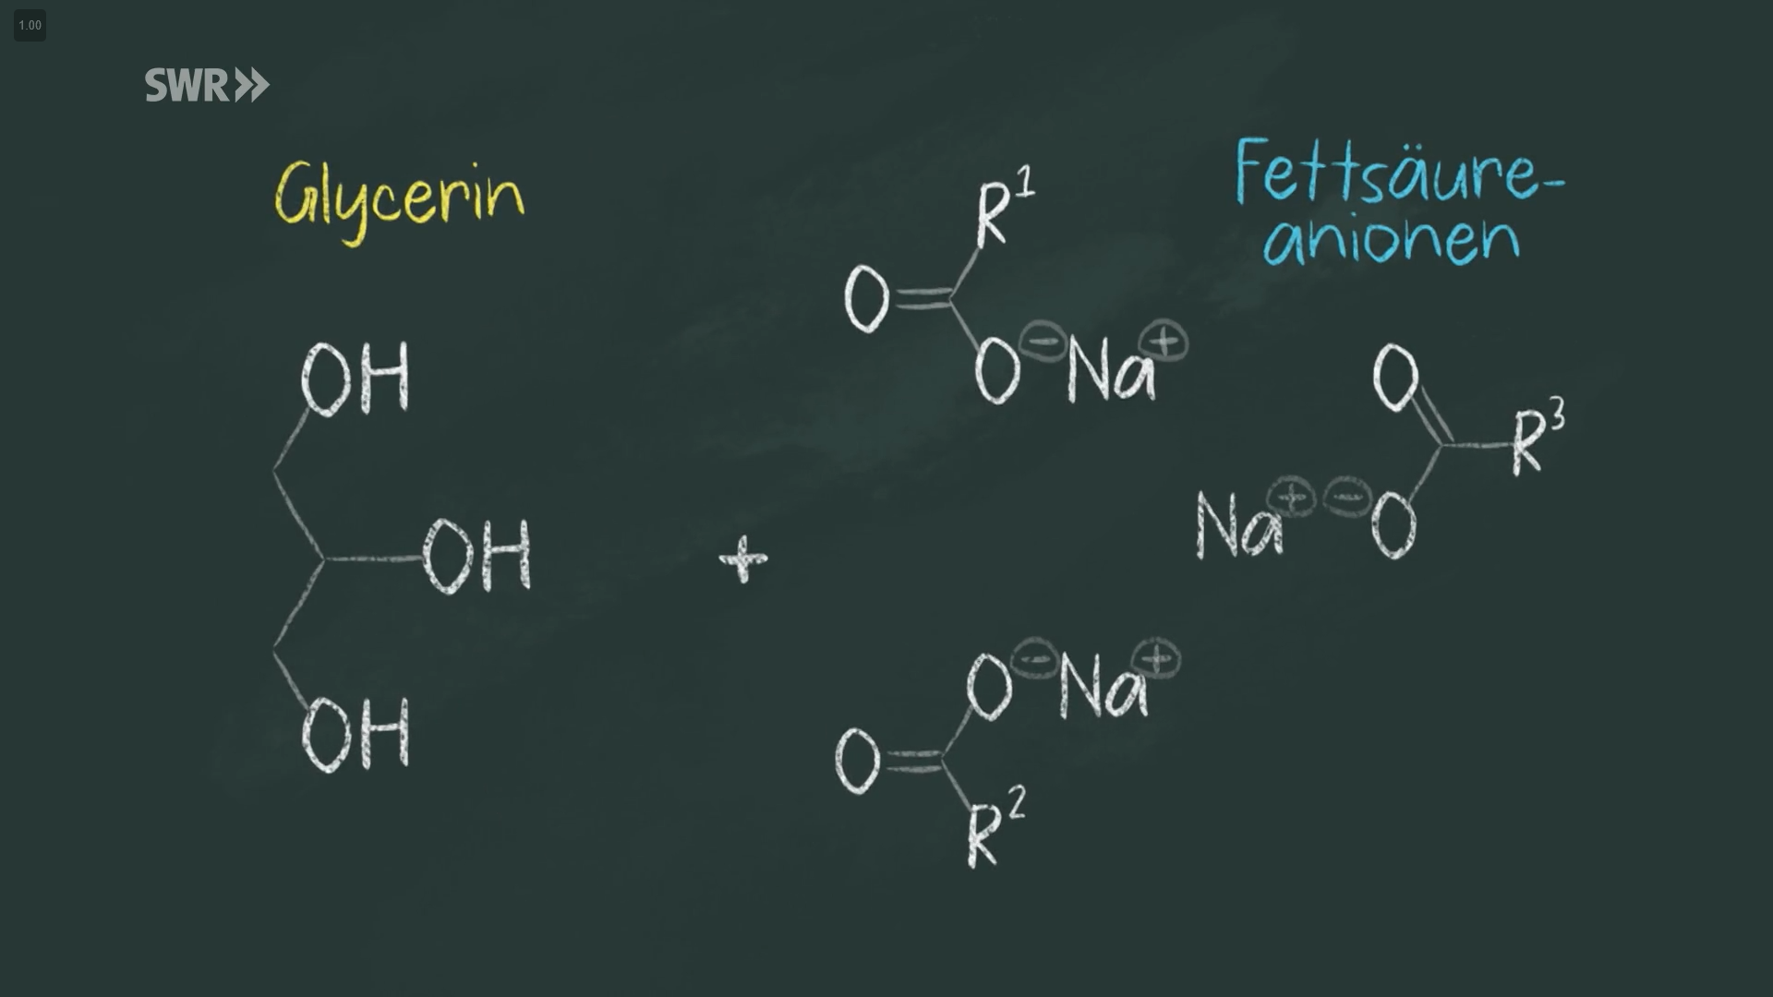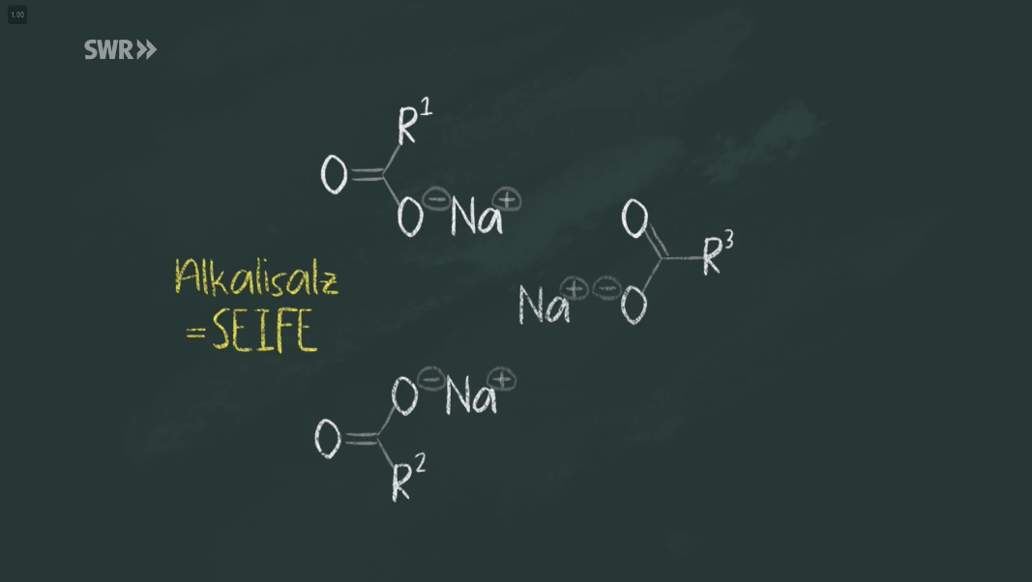

Die Fettsäureanionen bilden zusammen mit den Natriumkationen aus der Natronlauge ein Alkalisalz.
Dieses Alkalisalz nennt man auch Seife.

